

Cuentas nominales y registros contables

Breve descripción:
Este componente formativo ha sido estructurado para conocer las cuentas nominales, como herramientas esenciales para planear los aspectos contables de una entidad. Su correcto registro financiero permite obtener un balance adecuado y medir el rendimiento operativo. Asimismo, realizar registros contables bajo las normas vigentes, que garanticen actividades financieras transparentes y que reflejen fielmente sus ingresos, costos y gastos.

Marzo 2026
Tabla de contenido
Introducción 3
1. Cuentas nominales 4
1.1. Conceptos 8
1.2. Características 9
1.3. Movimientos 13
2. Cuentas de orden 15
3. Registros contables 16
3.1. Partida doble 16
3.2. Asientos contables 18
3.3. Ejercicios de aplicación 19
Síntesis 28
Glosario 29
Referencias bibliográficas 32
Créditos 33

Introducción
El manejo de las cuentas nominales y los registros contables constituye el pilar fundamental para planear los aspectos contables de cualquier organización dentro de su sistema financiero. Estas cuentas, que agrupan los ingresos, gastos y costos, permiten desarrollar un registro contable detallado de la actividad financiera de la entidad, asegurando que cada movimiento se realice de acuerdo con las normas vigentes. A continuación, se analizarán los fundamentos y la aplicación de las cuentas contables.
En esta etapa del programa de formación virtual, es fundamental alcanzar un reconocimiento integral de los diversos tipos de cuentas, su caracterización y sus movimientos. Este conocimiento es la base para planear los aspectos contables de una entidad y asegurar un registro financiero que permita obtener un balance adecuado.
Al dominar estos conceptos, podrá desarrollar un registro contable de la actividad financiera bajo las normas vigentes, lo que garantiza un orden específico en las finanzas y una gestión eficiente de los ingresos. El material de esta actividad se centra en las cuentas nominales o de estado de resultados, herramientas clave para aplicar los aprendizajes adquiridos de manera proactiva y técnica.
La contabilidad es el eje de la organización financiera. A través de la clasificación de cuentas (reales y nominales) y el dominio de la partida doble, el aprendiz desarrolla la capacidad de realizar registros precisos bajo la normativa vigente. Este conocimiento permite analizar técnicamente ingresos, gastos y costos, facilitando una planeación financiera eficiente que se traduce en balances adecuados, tanto en el ámbito personal como en el corporativo.

Cuentas nominales
Las cuentas nominales son esenciales para planear los aspectos contables de una entidad, ya que permiten monitorear el flujo de recursos durante un ejercicio determinado. Al centrarse en los ingresos, gastos y costos, estas cuentas facilitan desarrollar un registro contable de la actividad financiera que se ajuste estrictamente a las normas vigentes. Su correcta identificación y manejo no solo son requisitos técnicos, sino pasos críticos para obtener un balance adecuado que revele la rentabilidad real de la organización.
Ahora se profundizará en el pulso de la operación: las cuentas nominales, esas fichas clave que revelan la verdadera salud financiera de cualquier negocio al cierre de cada ciclo.
Transcripción pódcast. Cuentas nominales o de resultado
Mujer
¡Hola! Hoy vamos a ponerle ritmo a la contabilidad y le vamos a quitar el misterio a una herramienta básica: la famosa Cuenta T.
Hombre
Puede parecer simple, pero es el corazón de cómo entendemos el dinero en contabilidad.
Mujer
Ya sabemos cómo se ve una Cuenta T. Ahora viene lo más importante: cómo se llena.
Hombre
Porque registrar valores también tiene su propio lenguaje.
Mujer
Ahora vamos al otro lado.
Hombre
La columna de la derecha, el “Haber”. Registrar ahí se llama acreditar.
Mujer
Fácil de recordar: izquierda, debitar.
Derecha, acreditar.
Hombre
Pero aquí aparece otro elemento clave: los movimientos.
Mujer
Si sumas todos los valores del lado izquierdo… obtienes el movimiento débito.
Hombre
Y si sumas los del lado derecho… tienes el movimiento crédito.
Mujer
Es como mirar cada lado de una balanza.
Hombre
Ahora viene la gran pregunta: después de registrar todo… ¿qué queda realmente en la cuenta?
Mujer
Pues ahí aparece el saldo.
Hombre
Y calcularlo es más sencillo de lo que parece.
Mujer
Solo comparas los movimientos.
Hombre
Restas el menor del mayor… y listo.
Mujer
Ese resultado te dice lo que estas buscando…
Hombre
Si el saldo es débito… o crédito.
Mujer
En pocas palabras: debitas a la izquierda, acreditas a la derecha,
sumas para ver movimientos… y restas para encontrar el saldo.
Hombre
Así de simple.
Mujer
Cuando entiendes su funcionamiento… la Cuenta T se convierte en una excelente aliada.

Conceptos
Las cuentas nominales, o de resultado, se denominan así porque al final del ejercicio contable muestran las utilidades, gastos y costos. También son llamadas: cuentas transitorias, cuentas operacionales y cuentas de ganancias y pérdidas.
- Cuentas transitorias. Se cancela el cierre del período contable.
- Cuentas operacionales. Representan los movimientos a razón de las operaciones que se efectúan durante el ciclo contable.
- Cuentas de ganancias y pérdidas. Conforman el estado del mismo nombre.
A continuación, se revisará qué son ingresos, gastos y costos:
- Ingresos. Los ingresos se definen como los incrementos en el patrimonio neto de una entidad, siempre que no provengan de los aportes de los propietarios, originados por la actividad económica de venta de bienes y prestación de servicios, o por variaciones en el valor de activos y pasivos que exijan reconocimiento contable. Este flujo se manifiesta técnicamente a través de un aumento en el valor de los activos o una reducción de los pasivos (o una combinación de ambos), consolidando así una mejora real en la estructura financiera de la organización.
- Gastos. Los gastos constituyen disminuciones del patrimonio neto de una organización que no tienen su origen en distribuciones de fondos a los propietarios, sino que derivan de la actividad económica de adquisición de bienes y servicios, o de variaciones en el valor de activos y pasivos que requieren reconocimiento contable. Este fenómeno se materializa de forma efectiva mediante la entrega o reducción de activos o la asunción de nuevos pasivos (o una combinación de ambos), lo que representa una salida de recursos o un incremento de las obligaciones financieras para la organización.
- Costos. El costo de ventas representa el valor de adquisición de los productos destinados a la comercialización, así como todas las disminuciones patrimoniales asociadas directamente con la producción de bienes o la prestación de servicios que generan los ingresos del ente económico. Este concepto agrupa de manera integral tanto el precio de compra de las mercancías como los recursos consumidos en los procesos operativos de transformación, vinculando causalmente el esfuerzo productivo con la obtención de beneficios económicos.

Características
En esta parte se identificarán las características de los ingresos, los gastos y los costos de ventas y de esta manera ampliar la información pertinente que permitirá realizar los registros, según corresponda.

Ingresos
Con el objetivo de explorar más acerca de los ingresos, se estudiará la naturaleza, clasificación, cierre contable y marco normativo.
- Naturaleza. Agrupan los beneficios operativos y financieros que la organización percibe en el desarrollo normal de su objeto social durante un periodo determinado.
- Clasificación. Se dividen en ingresos operacionales, derivados de la actividad principal, y no operacionales, que provienen de actividades secundarias o adicionales.
- Cierre contable. Al finalizar el ejercicio, estas cuentas deben cancelarse contra la cuenta de Ganancias y Pérdidas, permitiendo determinar el resultado neto del periodo.
- Marco normativo. Su registro y manejo se rigen por los principios del Decreto 2649 de 1993, incluyendo las cuentas de uso frecuente detalladas en el proceso contable.
A continuación, se presentarán algunas cuentas que se manejan de los ingresos:
- Ingresos
cuenta | nombre
4 | ingresos
41 | operacionales
4135 | comercio al por mayor y al por menor
4140 | hoteles y restaurantes
42 | no operacionales
4210 | financieros
4220 | arrendamientos
4225 | comisiones

Gastos
Para conocer más sobre los gastos, se explorará acerca de su naturaliza. clasificación, cierre y relación con el patrimonio.
- Naturaleza. Agrupan las cuentas que representan los cargos y erogaciones correspondientes al desarrollo normal de la actividad comercial de la organización.
- Clasificación. Se dividen en operacionales, vinculados directamente al objeto social, y no operacionales, que corresponden a actividades secundarias o imprevistas.
- Cierre. Al final del periodo contable, estas cuentas deben cancelarse con cargo a la cuenta 5905 Ganancias y Pérdidas, para determinar el resultado del ejercicio.
- Relación con el patrimonio. Son disminuciones en el beneficio económico, pero comparten el mismo ciclo de vida contable en cuanto a su liquidación anual.
Se analizarán ahora algunas cuentas que se manejan de los gastos:
- Gastos
cuenta | nombre
5 | gastos
51 | operacionales de administración
5105 | gastos de personal
5110 | honorarios
5115 | Impuestos
52 | no operacionales de ventas
5205 | gastos
5210 | honorarios
5215 | Impuestos

Costos de ventas
Seguidamente, se conocerán las características de los costos de ventas, tales como: acumulación de recursos, componentes del costo, trazabilidad del proceso y cierre contable.
- Acumulación de recursos. Contiene las cuentas que registran los costos directos e indirectos, que son indispensables para la fabricación de productos o la prestación de los servicios.
- Componentes del costo. Están integrados por rubros operativos fundamentales como compras de mercancías, materias primas, inventarios, mano de obra directa y costos indirectos de fabricación (CIF).
- Trazabilidad del proceso. Permiten el control financiero de las distintas etapas operativas, abarcando desde el costo de la producción en proceso hasta el de la producción terminada lista para la venta.
- Cierre contable. Al final del ejercicio económico, sus saldos deben cancelarse con cargo a la cuenta 5905 Ganancias y Pérdidas, siguiendo la misma dinámica de las cuentas de ingresos y gastos.
Se procederá a detallar algunas cuentas que se manejan de los costos:
- Costos
CUENTA | NOMBRE
6 | costo de ventas
61 | costo de ventas y prestación de servicios
6120 | industria
6135 | Comercio al por mayor al por menor
62 | compras
6205 | De mercancías
6225 | Devoluciones en compras

Movimientos
En este parte se analizarán los movimientos de los ingresos, los gastos y los costos.

Ingresos
Sus movimientos empiezan y aumentan en el haber, normalmente no se debitan si no al final del período contable.
- Cuenta T de ingresos
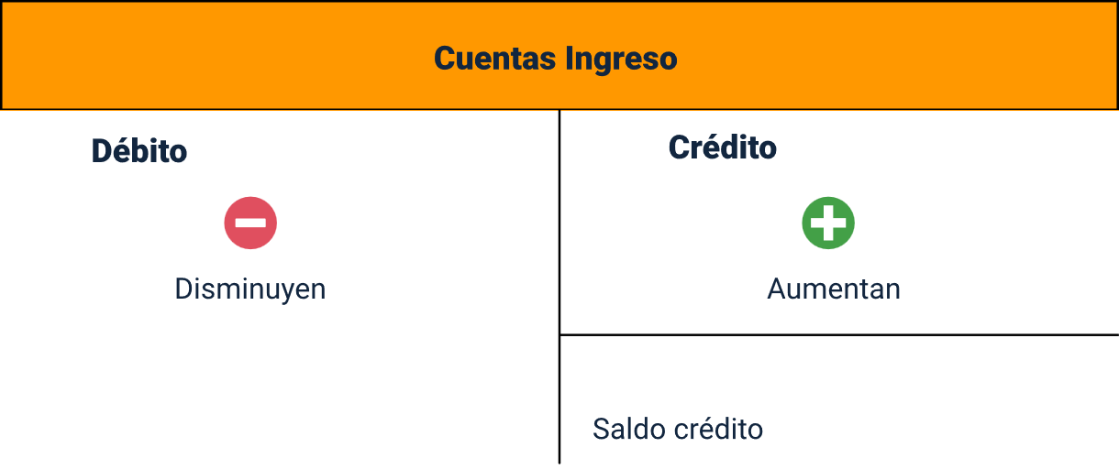

Gastos
El movimiento de los gastos empieza y aumenta en él Debe, disminuye el saldo de esta cuenta y se cancela al final del período contable en el Haber.
- Cuenta T de gastos
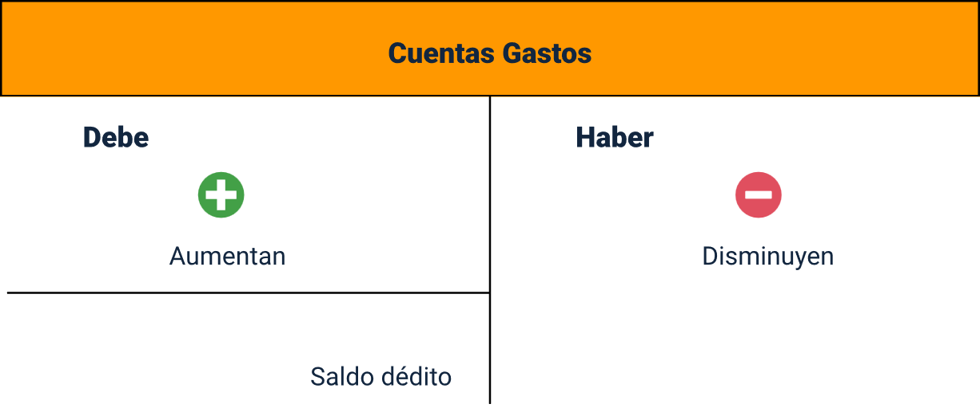

Costos
Esta cuenta empieza y aumenta en él Debe, y se disminuye y cancela en el haber. Por lo general. no se acredita; su saldo es débito.
- Cuenta T de costos
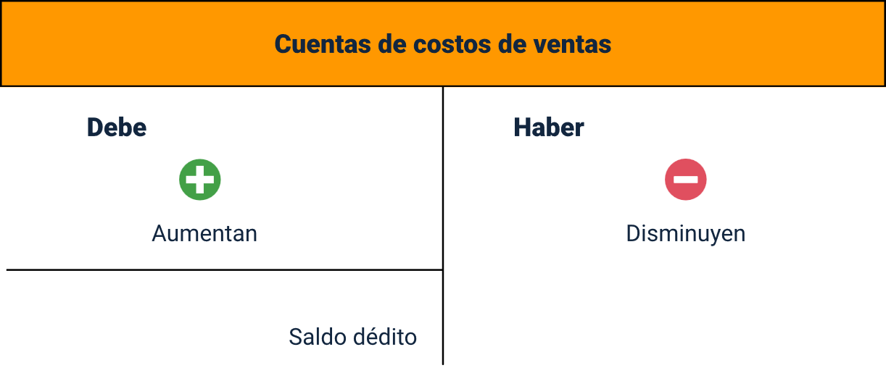

Cuentas de orden
En Colombia, las cuentas de orden son registros contables que se utilizan para controlar circunstancias que no afectan directamente e inmediatamente el balance general ni el estado de resultados, pero sí a futuro. Se utilizan para control interno y dar información. Se registran en las clases 8 y 9.
También se utiliza para conciliar las diferencias que existan entre los registros contables y las declaraciones tributarias.
En la siguiente sección se revisará su clasificación.
- Cuentas de orden deudoras (Clase 8). Los dineros, los documentos y los bienes que conforman el grupo de cuentas de orden deudoras se manejan como las cuentas de activo; por lo tanto, su saldo es débito. Ejemplo: bienes y valores entregados en custodia o en garantía.
- Cuentas de orden acreedoras (Clase 9). Los bienes recibidos para custodia, manejo o negociación constituyen este grupo. Se manejan como cuentas de pasivo, por lo que su saldo es crédito. Ejemplo: bienes y valores recibidos en custodia y garantía.

Registros contables
Los registros contables se fundamentan en una organización financiera estructurada que comienza con la recolección sistemática de información dentro del proceso de una organización. Al identificar y clasificar las cuentas en reales, nominales y de resultado, se facilita el dominio de la técnica de registro bajo el concepto de partida doble, esencial para su aplicación en ejercicios prácticos. Este aprendizaje permite a las personas analizar y planear sus propios ingresos, gastos y costos, brindándoles las herramientas necesarias para medir su situación financiera personal y trasladar con éxito ese conocimiento básico al ámbito empresarial.

Partida doble
Es el método más utilizado para el registro de las operaciones contables. Cada operación debe registrarse dos veces, una en “debe” y otra en “haber”. Esto es similar a una balanza en equilibrio porque la suma de los registros en el “debe” y el “haber” debe coincidir. Para interiorizar estos conceptos realizaremos algunos ejemplos:

Ejemplo 1
Una empresa vende al contado un terreno por $7.400.000. Esto quiere decir que recibió esa suma de dinero.
Cuando se vende al contado, se recibe dinero, por lo que la cuenta de activos Caja aumenta, y por tanto se debita.
Al entregar un terreno, la cuenta de activos Terrenos disminuye, y entonces se acredita.

- Registros
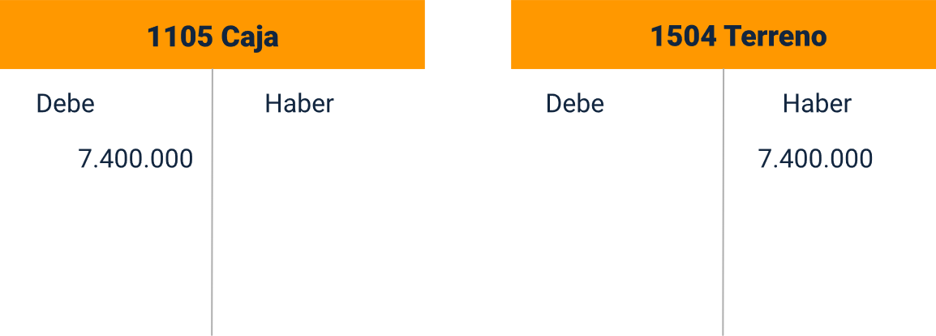

Ejemplo 2
Una empresa realiza una compra de mercancías a crédito por $900.000. La cuenta de costo, denominada compra de mercancías, aumenta, y por tanto se debita.
Cuando se recibe la mercancía, se debe pagar su valor, pero como fue comprada a crédito, las deudas aumentan, por lo que la cuenta de pasivo llamada proveedores nacionales se acredita.
- Registros
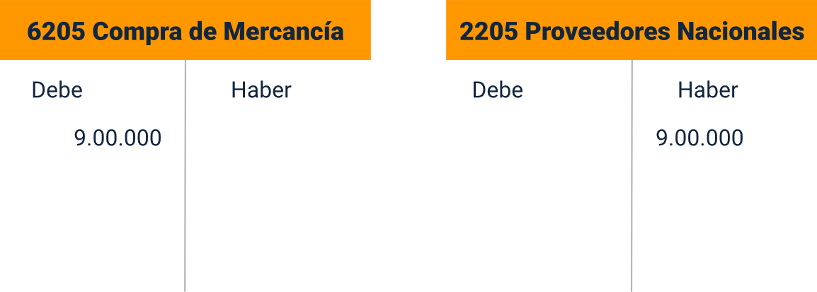

Asientos contables
Un asiento contable es el registro de las operaciones mercantiles en los comprobantes y libros de contabilidad. Existen dos tipos de asientos:

Asiento simple
Este registro se presenta cuando solo son afectadas dos cuentas: un débito y un crédito.
Ejemplo:
Se compra al contado, con cheque, un teléfono para uso de la empresa por $300.000.
- Registro
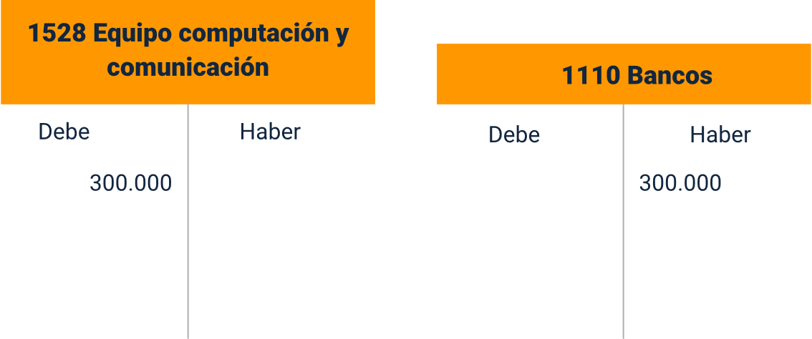

Asiento compuesto
Se genera cuando en el registro contable se afectan más de dos cuentas: puede ser una cuenta deudora y dos o más cuentas acreedoras, o dos o más cuentas deudoras y una acreedora.

Ejemplo:
Una empresa vende mercancías por $820.000. Se reciben $200.000 de contado y el saldo a crédito.
- Registro
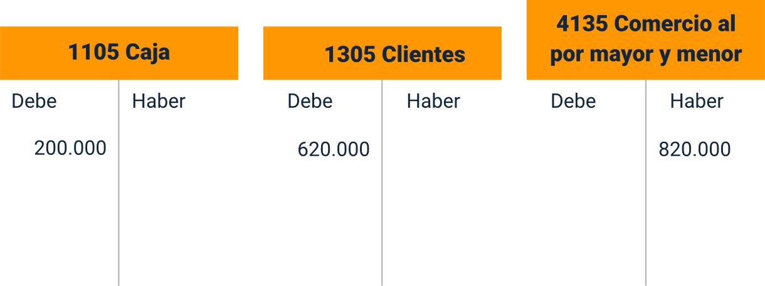
Para registrar las operaciones mercantiles en los comprobantes y libros de contabilidad, se cambia la estructura de la cuenta T por los asientos de diario, de forma horizontal.
- Asiento contable
Código | Cuentas | Debe | Haber
1105 | Caja | 200.000 | -
1305 | Clientes | 620.000 | -
4135 | Comercio al por mayor y al por menor. | - | 820.000

Ejercicios de aplicación
En la presente sección se desarrollará una serie de ejercicios prácticos diseñados para fortalecer la comprensión del ciclo contable y la correcta aplicación del principio de devengo. A través de estos casos, se abordará el registro de transacciones de gastos e ingresos en sus diversas modalidades, incluyendo el tratamiento técnico de los gastos pagados por anticipado y los ingresos recibidos por adelantado. Asimismo, se profundizará en el reconocimiento de gastos causados por pagar, culminando el proceso con la comprobación de saldos para garantizar la integridad y el equilibrio de las cifras financieras presentadas.

Gastos
Una empresa gira un cheque por $120,000 por concepto de arrendamiento de oficina por un mes.
- Primer asiento contable
Código | Cuentas | Debe | Haber
5120 | Arrendamientos | 120.000 | -
1110 | Bancos | - | 120.000
Como la gestión se realiza por medio de un banco, esta cobra intereses por sobregiro y debita inmediatamente de la cuenta corriente de la empresa $5.000.
- Segundo asiento contable
Código | Cuentas | Debe | Haber
5305 | Financieros | 5.000 | -
1110 | Bancos | - | 5.000

Gastos pagados por anticipado
Una empresa gira un cheque por valor de $300.000 para pagar tres meses de arrendamiento adelantado.
- Asiento de gastos pagados por anticipado
Código | Cuentas | Debe | Haber
1705 | Gastos pagados por anticipado | 300.000 | -
1110 | - | - | 300.000

Ingresos
Una empresa obtiene honorarios por valor de $180.000 por asistencia técnica.
- Asiento de ingresos recibidos por anticipado
Código | Cuentas | Debe | Haber
1105 | Caja | 180.000 | -
4230 | Honorario | - | 180.000

Gastos causados por pagar
Al finalizar el mes, una empresa debe los servicios generales públicos correspondientes a un mes por valor de $185.450.

- Asiento de gastos causados por pagar
Código | Cuentas | Debe | Haber
5135 | Servicios | 185.450 | -
2335 | Costos y gastos por pagar | - | 185.450

Ingresos recibidos por anticipado
Una empresa recibe $90.000 por concepto de intereses anticipados.
- Asiento de ingresos recibidos por anticipado
Código | Cuentas | Debe | Haber
1105 | Caja | 90.000 | -
2705 | Ingresos recibidos por anticipado | - | 90.000

Comprobación de saldos
Al terminar el registro de los asientos contables, se debe comprobar la aplicación de la partida doble; para esto se debe, en primer lugar, desarrollar el ejercicio en una sola cuenta T. Al final, se suman los débitos y créditos, los cuales deben dar sumas iguales.
- Comprobación de saldos
Debe | Haber
120.000 | 120.000
5.000 | 5.000
300.000 | 300.000
180.000 | 180.000
185.450 | 185.450
90.000 | 90.000
880.450 | 880.450

Ecuación patrimonial
Es necesario encontrar el equilibrio entre las cuentas reales. Para lograrlo, se utiliza una fórmula matemática conocida como la ecuación patrimonial. Esta fórmula revela el valor del activo, pasivo o del patrimonio.
- Activo = Pasivo + Patrimonio
- Pasivo = Activo - Patrimonio
- Patrimonio = Activo - Pasivo

Ejemplo:
Una empresa suministra la siguiente información:
- $500.000,00 en cuenta corriente bancaria.
- $800.000,00 en equipos para oficina.
- $2.000.000,00 que debe cobrar por venta de mercancías.
- $2.000.000,00 en propiedades.
- $500.000,00 que adeuda a los proveedores.
- $1.000.000,00 que paga de cuota por un préstamo bancario.

La información contable suministrada por la empresa se debe registrar en cada una de sus cuentas y para conocer cuál es el valor del patrimonio, las agruparemos por activo, pasivo y patrimonio.
- Cuentas del activo
Cuentas | Valor
Caja | 800.000
Bancos | 500.000
Equipo oficina | 2.000.000
Terrenos | 2.000.000
Total activos | 5.300.000
Al sumar los valores de cada una de las cuentas del activo, se tiene un total de 5.300.000. Para comprender el origen de los recursos externos, se procederá a agrupar las cuentas del pasivo, analizando cada una de las obligaciones y deudas que la entidad ha contraído para financiar su operación.
- Cuentas del pasivo
Cuentas | Valor
Bancos | 500.000
Nacionales | 1.000.000
Total pasivos | 1.500.000

Al sumar los valores de cada una de las cuentas del pasivo se tiene un total de 1.500.000. Al tener los valores del activo y el pasivo, ya se puede determinar el valor del patrimonio, el cual se puede calcular aplicando la fórmula de ecuación patrimonial así:
- Patrimonio = 5.300.000 (activo) - 1.500.000 (pasivo) = 3.800.000
Aplicando la fórmula de ecuación patrimonial, se puede calcular que el valor del patrimonio es de 3.800.000.

Modificaciones en la ecuación patrimonial
La ecuación patrimonial no es un cálculo estático, sino un equilibrio vivo que se ajusta constantemente ante cualquier variación en los activos, pasivos o el capital. Para visualizar cómo interactúan estos elementos y entender su interdependencia contable, se analizará el siguiente caso práctico:

Ejemplo:
El 10 de abril de 2010 el señor Saavedra tiene $3.000.000 en bancos. La ecuación patrimonial se presenta así:
- Cuenta del activo
Cuentas | Valor
Bancos | 3.000.000
Nacionales | 3.000.000
Al sumar el valor de la cuenta bancos del activo, se tiene un total de 3.000.000. Respecto a los pasivos, no se realiza ningún registro porque el enunciado del ejercicio únicamente hace referencia a los 3.000.000 en bancos. Finalmente, se tiene el siguiente patrimonio:
- Cuenta del patrimonio
Cuentas | Valor
Aportes sociales | 3.000.000
Total patrimonio | 3.000.000
Al aplicar la fórmula de la ecuación patrimonial, se tiene como resultado un valor de 3.000.000.
- Patrimonio = 3.000.000 (activo) - 0 (pasivo) = 3.000.000
Para comprender la dinámica de las modificaciones en la ecuación patrimonial, se estudiarán otros ejemplos en el siguiente video:
- Modificaciones en la ecuación patrimonial

Enlace de reproducción del video

Síntesis
A continuación, se presenta una síntesis de la temática estudiada en el componente formativo:
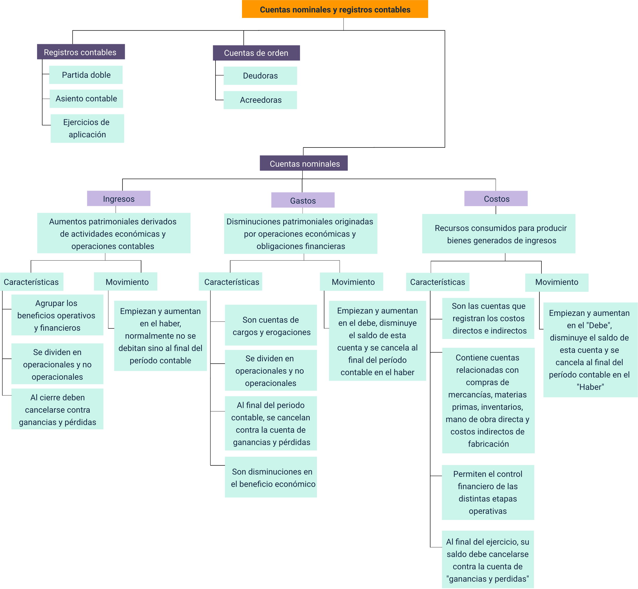

Glosario
Activo: conjunto de bienes y derechos que posee una entidad y que pueden generar beneficios económicos futuros, como caja, bancos, propiedades y equipos.
Asiento compuesto: registro contable en el que intervienen más de dos cuentas, ya sea varias deudoras y una acreedora, o una deudora y varias acreedoras.
Asiento contable: registro ordenado de una operación económica en los libros de contabilidad, donde se identifican las cuentas afectadas, los valores debitados y acreditados.
Asiento simple: registro contable que afecta únicamente dos cuentas: una en el debe y otra en el haber.
Balance de comprobación: estado contable que permite verificar la correcta aplicación de la partida doble, comprobando que la suma de los débitos sea igual a la suma de los créditos.
Costo de ventas: valor de adquisición o producción de los bienes o servicios vendidos durante un periodo contable.
Costos: valores directamente relacionados con la producción de bienes o la prestación de servicios, necesarios para generar los ingresos de la entidad.
Cuentas contables: instrumentos utilizados para registrar, clasificar y resumir las operaciones económicas de una entidad.
Cuentas de orden: registros contables que controlan hechos económicos que no afectan de manera inmediata el balance general ni el estado de resultados, pero que pueden hacerlo en el futuro.
Cuentas de orden acreedoras (Clase 9): cuentas que registran bienes o valores recibidos en custodia, manejo o garantía, con naturaleza de pasivo y saldo crédito.
Cuentas de orden deudoras (Clase 8): cuentas que registran bienes o valores entregados en custodia o garantía, con naturaleza de activo y saldo débito.
Cuentas nominales: cuentas transitorias que registran ingresos, gastos y costos durante un periodo contable y se cancelan al cierre del ejercicio.
Debe: lado izquierdo de una cuenta contable donde se registran los aumentos de activos y gastos, y las disminuciones de pasivos, patrimonio e ingresos.
Ecuación patrimonial: relación matemática fundamental de la contabilidad que expresa el equilibrio entre activo, pasivo y patrimonio.
Gastos: disminuciones del patrimonio ocasionadas por la adquisición de bienes o servicios necesarios para el funcionamiento de la entidad.
Haber: lado derecho de una cuenta contable donde se registran los aumentos de pasivos, patrimonio e ingresos, y las disminuciones de activos y gastos.
Ingresos: incrementos en el patrimonio de una entidad originados por la venta de bienes, la prestación de servicios u otras actividades económicas.
Ingresos no operacionales: ingresos obtenidos por actividades secundarias o distintas a la actividad principal de la entidad.
Ingresos operacionales: ingresos generados por la actividad principal u objeto social de la entidad.
Marco normativo contable: conjunto de normas legales que regulan el registro y la presentación de la información contable en Colombia, como el Decreto 2649 de 1993.
Partida doble: principio contable según el cual toda operación económica debe registrarse afectando al menos dos cuentas, manteniendo el equilibrio entre el debe y el haber.
Pasivo: obligaciones y deudas que tiene una entidad frente a terceros y que deben ser canceladas en el futuro.
Patrimonio: valor residual de los activos de una entidad después de deducir todos sus pasivos; representa los aportes de los propietarios y los resultados acumulados.
Registro contable: proceso sistemático mediante el cual se identifican, clasifican y registran las operaciones económicas de una entidad.

Referencias bibliográficas
- Alcarria Jaime, J. (2008). Contabilidad Financiera I. Castelló de la Plana : Publicacions de la Universitat Jaume I. Servei de Comunicació i Publicacions, 2008.. Disponible en:
https://libros.metabiblioteca.org/handle/001/255
- Coral, L., y Gudiño, E. (2008). Contabilidad universitaria. 6ta ed. Bogotá, Colombia: McGraw Hill.
- Legis. (2008). Estatuto de la profesión de Contador Público. Reglamento general de la contabilidad. Plan único de cuentas para comerciantes.
- Scoponi, L. M., Casarsa, F. A., & Schmidt, M. A. (2018). Teoría general del costo y contabilidad de gestión: revisión doctrinal. Centro De Estudios De Administración, 1(1), 68-88. Recuperado a partir de

Créditos
Nombre | Cargo | Centro de Formación y Regional
Claudia Johanna Gómez Pérez | Responsable del ecosistema | Centro Agroturístico - Regional Santander
Olga Constanza Bermúdez Jaimes | Responsable de línea de producción Huila | Dirección General
Dania Aurelia Rueda Guanaro | Experto temática | Regional Risaralda
Paola Alexandra Moya | Evaluadora instruccional | Centro Agroempresarial y Desarrollo Pecuario - Regional Huila
Juan Jose Calderon Gutierrez | Diseñador de contenidos digitales | Centro Agroempresarial y Desarrollo Pecuario - Regional Huila
Robinson Javier Ordoñez Barreiro | Desarrollador full stack | Centro Agroempresarial y Desarrollo Pecuario - Regional Huila
Alejandro Delgado Acosta | Intérprete lenguaje de señas | Centro Agroempresarial y Desarrollo Pecuario - Regional Huila
Cristhian Giovanni Gordillo Segura | Intérprete Lenguaje de señas | Centro Agroempresarial y Desarrollo Pecuario - Regional Huila
Juan Pablo Rojas Polania | Animador y productor audiovisual | Centro Agroempresarial y Desarrollo Pecuario - Regional Huila
Carlos Eduardo Garavito Parada | Animador y productor audiovisual | Centro Agroempresarial y Desarrollo Pecuario - Regional Huila
Maria Carolina Tamayo Lopez | Locución | Centro Agroempresarial y Desarrollo Pecuario - Regional Huila
German Acosta Ramos | Locución | Centro Agroempresarial y Desarrollo Pecuario - Regional Huila
Aixa Natalia Sendoya Fernández | Validador de recursos educativos digitales | Centro Agroempresarial y Desarrollo Pecuario - Regional Huila
Ricardo Oliveros Zambrano | Validador de recursos educativos digitales | Centro Agroempresarial y Desarrollo Pecuario - Regional Huila
Anyerson Wilfredo Pizo Ossa | Evaluador para contenidos inclusivos y accesibles | Centro Agroempresarial y Desarrollo Pecuario - Regional Huila
Daniel Ricardo Mutis Gómez | Evaluador para contenidos inclusivos y accesibles | Centro Agroempresarial y Desarrollo Pecuario - Regional Huila

